Lampiran 4
RENCANA PELAKSANAAN PEMBELAJARAN (RPP)
Nama Sekolah : SLB Negeri Polewali
Mata Pelajaran : Seni Budaya
Kelas : X
Alokasi Waktu : 2 x 40 menit
Jumlah Pertemuan : 16 x pertemuan

A. Kompetensi Inti (KI)
K 1 | : Menghayati dan mengamalkan ajaran agama yang dianutnya sesuai dengan kemampuan anak berkebutuhan khusus.
K 2 | : Menghayati dan mengamalkan perilaku jujur, disiplin, tanggung jawab, peduli (gotong royong, kerjasama, toleran, damai), santun, responsif dan pro-aktif, dan menunjukkan sikap sebagai bagian dari solusi atas berbagai permasalahan dalam berinteraksi secara efektif dengan lingkungan sosial dan alam serta dalam menempatkan diri sesuai dengan kemampuan anak berkebutuhan khusus.
K 3 | : Memahami, menerapkan, dan menganalisis pengetahuan faktual, konseptual, dan prosedural sesuai dengan kemampuan anak berkebutuhan khusus berdasarkan rasa ingintahunya tentang ilmu pengetahuan,teknologi, seni, budaya, dan humaniora dengan wawasan kemanusiaan, kebangsaan, kenegaraan, dan peradaban terkait penyebab fenomena dan kejadian, serta menerapkan pengetahuan prosedural pada bidang kajian yang spesifik sesuai dengan bakat dan minatnya untuk memecahkan masalah.
KI4 | : Mengolah, menalar, dan menyaji dalam ranah konkret dan abstrak sesuai dengan kemampuan anak berkebutuhan khusus terkait dengan pengembangan dari yang dipelajarinya di sekolah secara mandiri, dan mampu menggunakan metoda sesuai kaidah keilmuan.

- Kompetensi Dasar
  - Mengagumi ciri khas keindahan karya seni dan karya kreatif masing- masing daerah sebagai anugerah Tuhan
  - Menunjukkan sikap berani mengekspresikan diri dalam berkarya seni
  - Menunjukkan perilaku mengenal sikap disiplin, tanggung jawab dan kepedulian terhadap alam sekitar melalui berkarya seni
3.1 Memahami alat, bahan dan teknik dalam proses berkarya senirupa dua dimensi
4.1 Membuat karya senirupa dua dimensi berdasarkan melihat objek.
C. Indikator pencapaian kompetensi :
1.1.1 Aktif berdoa sebelum mengikuti pelajaran
1.1.2 Konsentrasi dalam mengikuti pelajaran
1.1.3 Semangat dalam mengikuti pelajaran
2.1.1 Berani berekspresi/ mencoba hal yang baru
2.2.1 Aktif dalam bertanya
2.2.1 Aktif dalam menjawab pertanyaan
2.2.3 Mencatat apa yang tidak diketahui sebelumnya
3.1 Mengetahui dan memahami materi melukis dua dimensi
4.1.1 Kesatuan (finishing) gambar
4.1.2 Ketepatan proporsi gambar
4.1.3 Ketepatan komposisi gambar
4.1.4 Penggunaan warna

D. Materi Pembelajaran
Keterampilan melukis dua dimensi

E. Langkah-langkah Kegiatan Pembelajaran
a. Pendahuluan (10 menit)
- Guru memberikan salam kepada peserta didik.
- Guru meminta peserta didik untuk berdoa sebelum mengawali pelajaran di depan kelas
- Guru mengecek kehadiran peserta didik.
- Guru menyampaikan topik pembelajaran.
- Guru menyampaikan tujuan pembelajaran.
- Guru memulai pelajaran dengan menjelaskan materi tentang dua dimensi, memperlihatkan contoh contoh karya seni rupa dua dimensi, menjelaskan beberapa nama alat, bahan, teknik dalam proses berkarya seni lukis dua dimensi, dan langkah-langkah dalam melukis.
b. Inti (60 menit)
Baseline 1(A-1) Sesi 1-4
    - Peserta didik dengan konsentrasi mengamati contoh karya senirupa dua dimensi yang di perlihatkan guru
    - Peserta didik dengan konsentrasi mengamati beberapa nama alat, bahan, teknik dalam proses karya seni lukis dua dimensi yang di letakkan di atas meja.
    - Peserta didik mengamati dan mulai melukis objek dua dimensi sampai ketahap akhir (memberi warna pada lukisan di atas kanvas)
    - Guru mengamati dan menilai aktivitas siwa.
Intervensi (B) Sesi 5-12
- dengan panduan guru, peserta didik mulai menunjukkan nama alat, bahan, teknik dalam karya seni lukis dua dimensi.
- Guru mulai membimbing siswa dalam menggunakan alat, bahan dan teknik karya senirupa dua dimensi sesuai prosedur yang benar.
- Guru mulai membimbing dan melatih siswa berulang kali melukis objek karya senirupa dua dimensi pada kertas gambar A3 maupun pada kanvas (membuat sketsa)
- Papeserta didik bertanya kepada guru mengenai hal-hal yang tidak diketahui selama melukis bunga kamboja
- Guru mulai membimbing dan melatih siswa berulang kali dalam hal komposisi/penempatan objek gambar pada bidang gambar.
- Guru hanya memfokuskan cara menggoreskan kuas dengan benar di atas kertas gambar maupun kanvas.
- Peserta didik kembali menggambar sketsa lalu Dengan panduan guru, peserta didik memberi warna pada sketsa yang telah dibuatnya.
- Guru kembali mengamati dan menilai aktivitas siswa.

Baseline 2 (A-2) Sesi 13-16
- Peserta didik dengan konsentrasi mengamati beberapa nama alat, bahan, teknik dalam proses karya seni lukis dua dimensi yang di letakkan di atas meja.
- Peserta didik mengamati dan mulai melukis objek dua dimensi sampai ketahap akhir (memberi warna pada lukisan di atas kanvas)
- Guru mengamati dan menilai pemahaman anak dalam menunjukkan nama alat, bahan dan teknik dalam karya senirupa dua dimensi serta menilai hasil akhir karya siwa.
c. Penutup (10 menit)
- Guru mengecek pemahaman siswa tentang materi yang telah dipelajari
- Guru menginformasikan kepada peserta didik tentang materi yang akan dipelajari pada pertemuan selanjutnya.
- Penilaian Pembelajaran
- Kompetensi Sikap Sosial
Teknik Penilaian : Observasi
Bentuk Instrumen : Lembar observasi dan lembar penilaian
No | Butir nilai | Indicator | Penilaian
1. | Sikap berani | Berani mencoba hal yang baru
2. | Sikap ingin tahu | Aktif bertanya
 |  | Aktif menjawab pertanyaan
3. | Disiplin | Selalu mencatat hal-hal yang baru

- Kompetensi Pengetahuan
- teknik Penilain : Tes tertulis /materi tentang dua dimensi
No | Indicator | Butir pertanyaan | MI
1. | Mengetahui dan memahami materi tentang dua dimensi

- keterampilan
- Teknik Penilain : menunjukkan alat, bahan dan teknik dalam karya senirupa dua dimensi
Alat : menunjukkan nama ragam alat

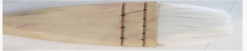
- Mop

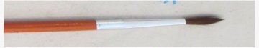
- Round
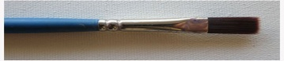
- Flat
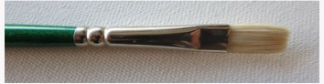

- Bright
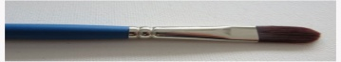
- Filbert
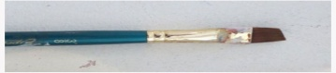
- Anggle

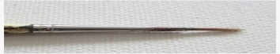
- Rigger

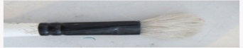
- fan

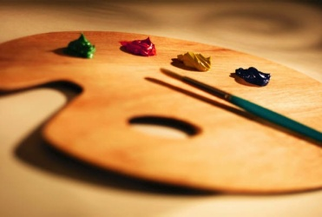

- Palet

- Pensil

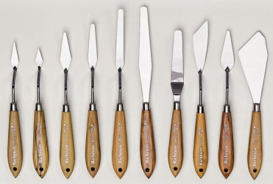

- Pisau palet

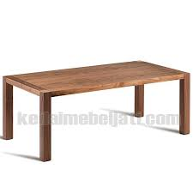

- Meja

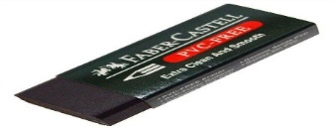

- Penghapus

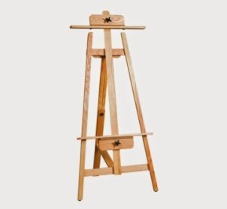

- Easel

Bahan : Menunjukkan nama ragam bahan dalam melukis
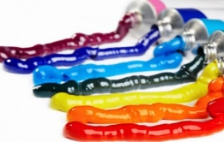
Cat akrilik : campuran beberapa warna dasar dengan warna tertentu

- + =

- + =
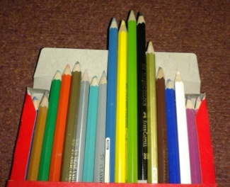

- Pensil warna

- Tinner : mencampur
- Tinner : mencuci kuas

- Kertas gambar

- Kanvas

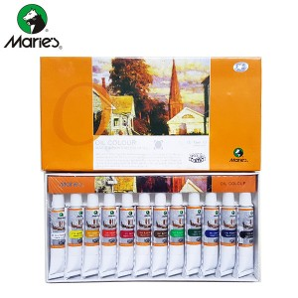
- Cat minyak

Teknik dalam melukis

+ =
- Teknik dalam menggunakan cat akrilik dengan memadukan berbagai warna dasar dengan warna tertentu.
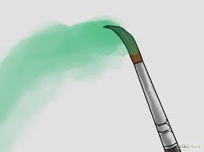

- Teknik dalam menggunakan kuas saat menggoreskan cat di atas lukisan.

- Melukis objek

- Keterampilan
- Teknik Penilain : Tes kinerja hasil lukisan
Melukis contoh objek dibawah ini

- Media, Alat, dan Sumber Pembelajaran
1. Media : objek gambar bunga kamboja.
2. Alat dan bahan : Kertas gambar A.3, Pensil, pensil warna, cat air , Penghapus, kanvas, tinner, kuas.
3. Sumber Belajar : Buku Seni Rupa SMA.

